CENOVÁ NABÍDKA NA OCHRANNÉ PRVKY

 | Název akce:
 | Dům seniorů Pacov
Objednatel: | Dům seniorů – Domov důchodců, p.o. | Zhotovitel: | REXGLAS s.r.o.
Adresa: | Malovcova 1080 | Adresa: | Seifertova 832,
 | 395 01 Pacov |  | Valašské Meziříčí 757 01
Jméno: | Ing. Michaela Pučálková, DiS. | Jméno: | Tomáš Kopečný, DiS
Telefon: | +420 724 335 557 | Telefon: | +420 799 525 560
E-mail: | reditel@dsddpacov.cz | E-mail: | t.kopecny@rexglas.cz
Datum: |  | 21.12.2020
Číslo nabídky: |  | N/20/00880/v2

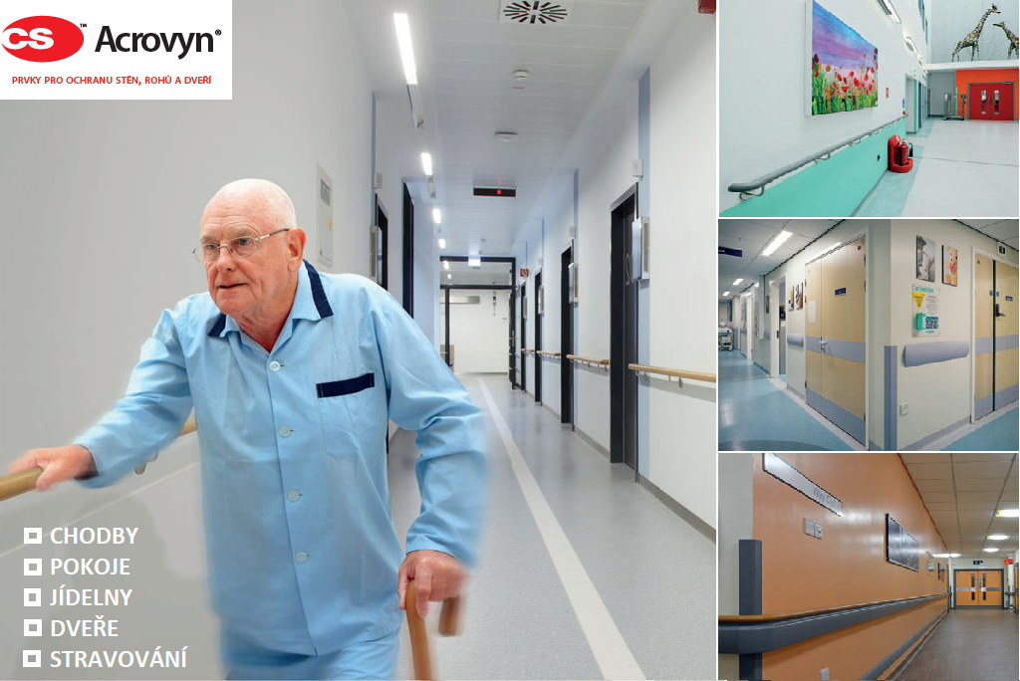

Poznámky:
V ceně díla je kalkulováno s montáží na 2 výjezdy. V případě rozdělení montáže na více etap z důvodů na straně objednatele bude zhotovitel účtovat vícenáklady na dopravu a režijní náklady na přípravu výjezdu a čas strávený na cestě ve výši 13000,- Kč bez DPH za každou další etapu.

Objednatel je povinen od zhotovitele odebrat a zhotoviteli zaplatit veškerý materiál potřebný určený pro provedení díla, který je specifikovaný v této nabídce, a to i tehdy, pokud pro provedení díla nebude dle rozhodnutí objednatelem všechen materiál použit. Vzhledem k nevyužitelnosti nepoužitého materiálu pro zhotovitele není objednatel oprávněn nepoužitý materiál zhotoviteli vrátit a je povinen uhradit mu cenu celkového množství materiálu dle nabídky zhotovitele. Nepoužitý materiál si objednatel ponechá.

Termín zahájení montáže: 5-8 týdnů od objednání
Platnost nabídky: tři kalendářní měsíce od data vystavení nabídky případně do předložení nové verze

Uplatňujeme přenesenou daňovou povinnost a fakturujeme bez DPH.

Pro montáž systému ACROVYN je vyžadována stavební připravenost: Povrchy stěn budou ve finální povrchové úpravě (finální nátěr). Při lepení plošných plátů na stěny, je dovolená maximální tolerance nerovnosti ± 2 mm na dvou metrech. V případě nerovností mohou vznikat dutiny a tyto nerovnosti se na plátech prokreslí. Na zdech budou osazeny veškeré doplňky a vybavení, které zasahuje do výškové úrovně ochranných prvků nebo do jejich zakončení (zásuvky, vypínače, topná tělesa, zárubně apod.). Během montáže ochranných prvků nebudou v dotyčných místech probíhat podlahářské práce. Zhotovitel nenese odpovědnost za případné poškození starých nebo nekvalitních stávajících omítek nebo nátěrů (např. pokud při vrtání upadne kus nekvalitní nebo staré omítky).

Před aplikací plátů a krytů rohů ACROVYN nesmí vlhkost podkladu přesahovat 1 %. Pokud toto nebude dodrženo, může později dojít k postupné degradaci podkladu vlivem zbytkové vlhkosti, která zde zůstala uvězněna.

V případě, že stěny budou nerovné, tak ochranné prvky budou tyto nerovnosti kopírovat. Z důvodu správného kotvení se kotevní prvky daného výrobku nijak nepodkládají a nenastavují.

